Народные ремёсла
Прочитайте текст и выполните задания к нему.
В русских сказках славилось перо жар-птицы. Его волшебный свет наполнял мир красотой и радостью. Не в сказке, а наяву красоту и радость творили руки народных умельцев. Все, к чему они прикасались, преображалось: берёста с берёзы превращалась в очаровательный туесок, а ком глины — в веселый печной горшок, в праздничную кринку, в забавную игрушку-свистульку.
В народном искусстве непроизвольно и любовно воплощались нравственная чистота и душевная красота людей.
Необходимые в быту вещи: ковши, прялки, полотенца, мужской и женский костюм - превращались в подлинные ПРОИЗВЕДЕНИЯ ИСКУССТВА, не теряя присущей им простоты и выразительности, когда их касалась рука безымянного крестьянского художника. В основе НАРОДНОГО ИСКУССТВА всегда лежала глубокая связь с материалом, тонкое понимание его художественных качеств и свойств. Можно утверждать, что вне материала не существует ДЕКОРАТИВНОГО ИСКУССТВА. Декоративность и есть полное раскрытие красоты материала как изначальной, так и той, которая возникает в результате разнообразной художественной обработки.
Русские умельцы отменно знали материал и использовали его, достигая естественного слияния красоты и прочности, декоративности и уместности каждой вещи в крестьянском быту. Все здесь ладило друг с другом: и отлично выкованная коса, и резной наличник.
Понимание ИСКУССТВА, владение навыками РЕМЕСЛА передавались от дедов к правнукам. Целые деревни и села славились как горшечники, резчики, вышивальщицы, игрушечники. Здесь складывались промыслы. Крестьяне везли на базары и ярмарки то, что делалось по избам длинными зимними вечерами под девичью песню, под дедушкину сказку, под мужицкую поговорку. Во всех этих работах проявлялись народное представление о красоте и гармонии, тонкое чувство материала, изумительное владение им.
Изделия мастеров НАРОДНЫХ ПРОМЫСЛОВ вошли в экспозиции крупнейших отечественных и зарубежных выставок, пополнили музейные коллекции, стали предметом всестороннего и систематического научного исследования.
В двадцатом веке были созданы фабрики, продолжалось развитие художественных производств, связанных с изделиями ювелирного ИСКУССТВА, керамики, художественного литья, художественной обработки камня.
И ныне в разных уголках России живут и работают умельцы, чьи произведения чаще всего создаются для души — для подарка знакомым, на радость детишкам и по заказам Союза художников. В последнее время подобных самодеятельных гончаров, резчиков, игрушечников, вышивальщиц, плетенщиков становится все больше. Это и пенсионеры, нашедшие доброе занятие на старости лет, и люди среднего возраста, и молодежь, что особенно отрадно.
Если представить себе художественную карту России, то, пожалуй, она засверкает, как чудотворные перья сказочной жар-птицы. О художественной промышленности нашей страны, о современном НАРОДНОМ ИСКУССТВЕ, о творчестве самодеятельных умельцев-художников написаны научные труды и многочисленные специальные исследования, им посвящены и популярные издания.
Сейчас главное для многих РУССКИХ РЕМЁСЕЛ И МАСТЕРОВ – продолжать развиваться. Популярность – это ключ к успеху. Ведь чем больше людей знает и ценит ремесло, тем лучше, тем больше заказов получают мастера.
Кроме того, изделия НАРОДНЫХ ПРОМЫСЛОВ помогают новому поколению понять историю и культуру собственной страны. Это не только интересно и познавательно, но и очень весело, особенно для детей.
Как правило, в местах, где сосредоточено производство тех или иных поделок, проводятся ежегодные ярмарки-выставки. Именно сюда мастера приносят свои лучшие изделия для демонстрации и продажи.
Наиболее известные и интересные сегодня ярмарки: выставка народных промыслов «Ладья», которая проходит в Нижнем Новгороде; «Этномир» в Калужской области; Соловецкая ярмарка ремесел в Архангельской губернии.
(По тексту И.И. Купцова, по материалам сайта «Детская школа искусств» г. Ступино Московской области https://childrenart.ru/raznoe-2/chto-takoe-narodnyj-promysel.html)

- Какова основная цель текста? Укажите ОДИН правильный ответ.
1) Объяснить, почему школьникам важно знать об изделиях народного промысла.
2) Рассказать, какие народные промыслы существуют в нашей стране.
3) Показать, как умельцы изготавливают свои изделия.
4) Убедить в том, что изделия народных промыслов помогают последующим поколениям понять историю и культуру собственной страны.

- Какое из высказываний соответствует содержанию текста? Укажите ОДИН правильный ответ.
1) Волшебный свет пера жар-птицы наполнял мир искусством.
2) В народном искусстве непроизвольно и любовно воплощались нравственная чистота и душевная красота людей.
3) Главное для многих русских ремесел и мастеров – продолжать развиваться, чтобы заработать деньги.
4) Изделия мастеров народных промыслов вошли в экспозиции только отечественных выставок.

- Что для многих русских ремесел и мастеров автор считает самым важным? Сформулируйте ответ и запишите.
- Какие приёмы использует автор, чтобы обратить особое внимание читателей на информацию о народных промыслах, которую он считает самой важной? Запишите ДВА таких приёма.
- Ниже даны два утверждения. Запишите рядом с каждым из них такие два предложения из текста, которые объясняют, почему указанные утверждения ошибочны.
А. Искусство народных умельцев не зависит от материала.
Б. Настоящих ценителей изделий народных промыслов единицы, но это и не так важно.

- Какие ТРИ правила поведения на экскурсии в музее стоит соблюдать? Запишите их.
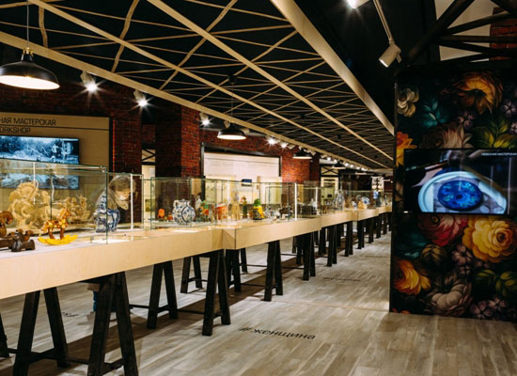

7.Опираясь на текст, определите, на каких фотографиях изображены изделия народных промыслов. Отметьте ВСЕ правильные ответы.
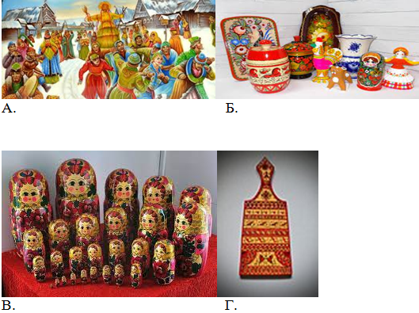
8.Что следует делать, если вас попросили выступить с сообщением о народных промыслах России на классном часе? Используя информацию текста, опишите своими словами цель вашего выступления.

- Что следует делать, если вы хотите посетить одну из выставок изделий народных промыслов? Используя информацию текста, опишите свои действия в этой ситуации.

